# ESTERO

TOUR CORNOVAGLIA E INGHILTERRA DEL SUD

LONDRA / STONEHENGE / BATH / BRISTOL / WELLS / PLYMOUTH / CORNOVAGLIA /

TRENO A VAPORE DA KINGSWEAR A PAIGNTON /WINCHESTER / LONDRA

# DA GIUGNO AD AGOSTO 2025

8 GIORNI | 7 NOTTI

|  |  |  |  |
| --- | --- | --- | --- |
| DATA PARTENZA | QUOTA IN  CAMERA DOPPIA | SUPPL. SINGOLA | RID. CHD 0-11 ANNI |
| GIUGNO 28 | 1.690 € | 585 € | 150 € |
| LUGLIO 12,19, 26 | 1.790 € | 585 € | 150 € |
| AGOSTO 02, 09,16, 23, 30 | 1.829 € | 585 € | 150 € |

LA QUOTA COMPRENDE

* Volo da Roma e Milano con bagaglio in stiva, sistemazione negli hotel indicati o similari, 7 x pernottamenti in hotel con prima colazione inclusa, 5 cene in hotel, pullman privato per l’intera durata del tour dal giorno 2 al giorno 7, guida in Italiano per l’intera durata del tour dal giorno 2 al giorno 7, ingressi: Stonehenge, Roman Bath, Wells Cathedral, Cream Tea, Tintagel Castle, Lanhydrock House con giardini, St Michael Mount (inclusa barca se necessario), battello da Dartmouth a Kingswear e

trenino a vapore per Paignton, assicurazione medico bagaglio

LA QUOTA NON COMPRENDE

* Tasse aeroportuali 199€ a persona (obbligatorie e soggette a riconferma alla prenotazione), bevande durante i pasti (ove previsti), mance 30 £ a persona, assicurazione annullamento (95 € a persona), trasferimenti in arrivo e partenza, tutto ciò non menzionato nella voce “la quota non comprende”

NOTA: Le camere triple sono sempre su richiesta e soggette a disponibilità, e l’età massima del terzo passeggero è di 11 anni

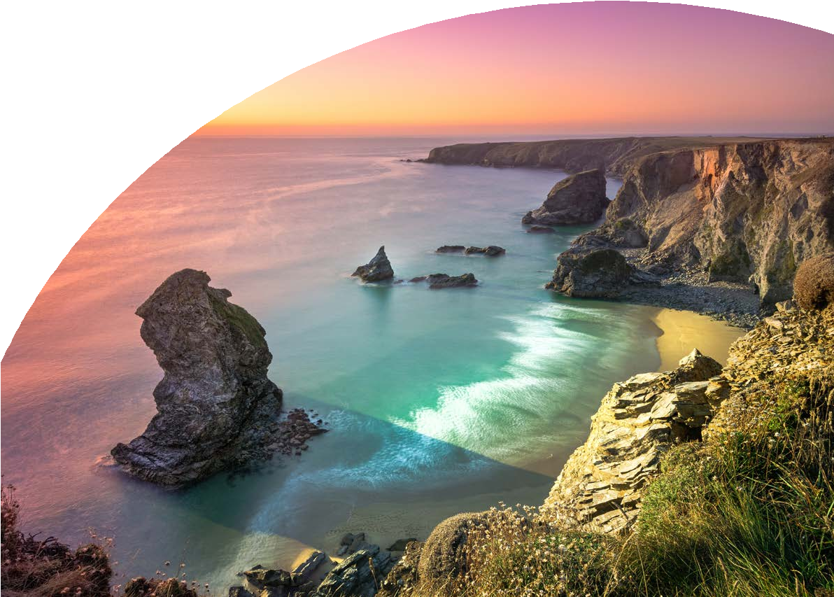

ATS25

PER INFORMAZIONI

+39 06 983 78 037

[booking@4utravel.it](mailto:booking@4utravel.it) [www.4utravel.it](http://www.4utravel.it/)



TOUR CORNOVAGLIA E INGHILTERRA DEL SUD

LONDRA / STONEHENGE / BATH/BRISTOL / WELLS / PLYMOUTH / CORNOVAGLIA / TRENO A VAPORE DA KINGSWEAR A PAIGNTON /WINCHESTER / LONDRA

Giorno 1: Italia – Londra

Arrivo e sistemazione in hotel a Londra (trasferimento dall’aeroporto non incluso).

Giorno 2: Londra – Stonehenge – Bath – Bristol

Prima colazione in hotel. Partenza per Stonehenge, situato nel Wiltshire. Visita del celebre monumento megalitico, che mantiene un grande alone di mistero e di magia. Proseguimento per Bath. Pranzo libero. Visita a piedi della città di origini romane, che offre siti architettonici tra i più interessanti d’Europa. Ingresso ai Roman Bath, le antiche terme attorno alle quali nacque la città. Continuazione a Bristol, sistemazione in hotel, cena e pernottamento.

Giorno 3: Bristol – Wells – Plymouth

Prima colazione in hotel. Partenza per Wells per visitare la Wells Cathedral, perfetto esempio di costruzione in stile gotico primitivo. Vedremo anche il Vicars’ Close, un’antica strada medievale composta da due file parallele di case in pietra, che si crede sia l’unica ancora completamente intatta in Inghilterra. Pranzo libero. Nel pomeriggio sosta per un “Cream Tea”, antica tradizione del tè pomeridiano in Devon e Cornovaglia che include scones con clotted cream e marmellata di fragole. Proseguimento per Plymouth, città portuale del Devon, importante per il passato marittimo: è da qui in fatti che i Padri Pellegrini salparono per il Nuovo Mondo nel 1620: visiteremo lo storico quartiere Barbican, con le strette strade lastricate, e il porto di Sutton. Sistemazione in hotel, cena e pernottamento.

Giorno 4: Cornovaglia - Tintagel Castle – Lanhydrock house – Polperro – Plymouth

Prima colazione in hotel. Entreremo in Cornovaglia, la penisola sud-occidentale dell’Inghilterra famosa per i panorami mozzafiato e patria fiabesca delle leggende del re Artù e dei cavalieri della tavola rotonda. Visita di Tintagel Castle, la mitica Camelot, luogo natale del celebre eroe. Pranzo libero. Visita di Lanhydrock House, splendido palazzo nobiliare realizzato in granito ed ardesia risalente al XVII secolo ed immerso in un parco di 450 acri, 22 dei quali ospitano i famosi giardini all’italiana. Proseguimento per Polperro, caratteristico paesino di pescatori dalle tipiche case costruite sui pendii delle insenature che si affacciano sulle spiagge naturali di sabbia bianca. Rientro in albergo per cena e pernottamento.

Giorno 5: Cornovaglia - St Michael Mount – St Ives

Prima colazione in hotel. Partenza per St Ives, da sempre residenza preferita dei più famosi artisti del XVIII secolo. I suoi labirintici vicoli sono pieni di vita ed offrono scorci suggestivi ed artigianato locale. Pranzo libero. Si prosegue per la visita del celebre St. Michael Mount, monastero benedettino fondato nel XI secolo da Edoardo il Confessore. Il promontorio durante l’alta marea si trasforma in un isolotto raggiungibile solo in barca. Al termine delle visite, rientro in hotel, cena e pernottamento.

Giorno 6: Treno a vapore da Kingswear a Paignton –Winchester

Prima colazione in hotel. Partenza per Dartmouth, città natale di Thomas Newcomen, padre della rivoluzione industriale e inventore del motore a vapore. Imbarco in battello per raggiungere Kingswear. Esperienza unica sul trenino a vapore (30 minuti) con suggestiva vista sul lungomare. Proseguimento per Winchester con pranzo lungo il percorso. Visita di Winchester, antica città romana celebre grazie a Re Artù e alla sua cattedrale. Arrivo in hotel, cena e pernottamento.

Giorno 7: Londra

Prima colazione in hotel. Tempo libero per visitare la Cattedrale di Winchester e in seguito partenza per Londra e visita della città. Pranzo libero in itinerario. Si vedranno la sede del Parlamento, il Big Ben, l’Abbazia di Westminster, la Cattedrale di Westminster, Trafalgar Square, Piccadilly Circus e Buckingham Palace. Al termine della visita, trasferimento in hotel. Cena libera e pernottamento.

Giorno 8: Londra – Italia

Prima colazione in hotel e check-out (trasferimento in aeroporto non incluso).

*** l’ordine delle visite potrà essere cambiato per esigenze organizzative senza modificare i contenuti del programma

Hotel Previsti o Similari:

Londra: Hotel Moxy London Excel/ The Crown Hotel Bristol: Mercure Bristol Grand Hotel

Plymouth: New Continental Hotel Winchester: Mercure Winchester

Londra: Hotel Moxy London Excel/ The Crown Hotel